**Krystian Gęga**

**01.03.2022**

**Sprawozdanie nr 2**

**Temat: Prosta aplikacja To-Do lista zadań.**

**Teoria:**

Programowanie obiektowe to jedno z możliwości programowania, w którym powstałe programy definiowane są za pomocą obiektów. Program stworzony w wyniku programowania obiektowego to skład takich obiektów, które komunikują się ze sobą, aby wykonać określone zadania.

**Przebieg zadania:**

1. Aplikacja jest napisana w HTML/CSS/JavaScript.

2. Kod w HTML: 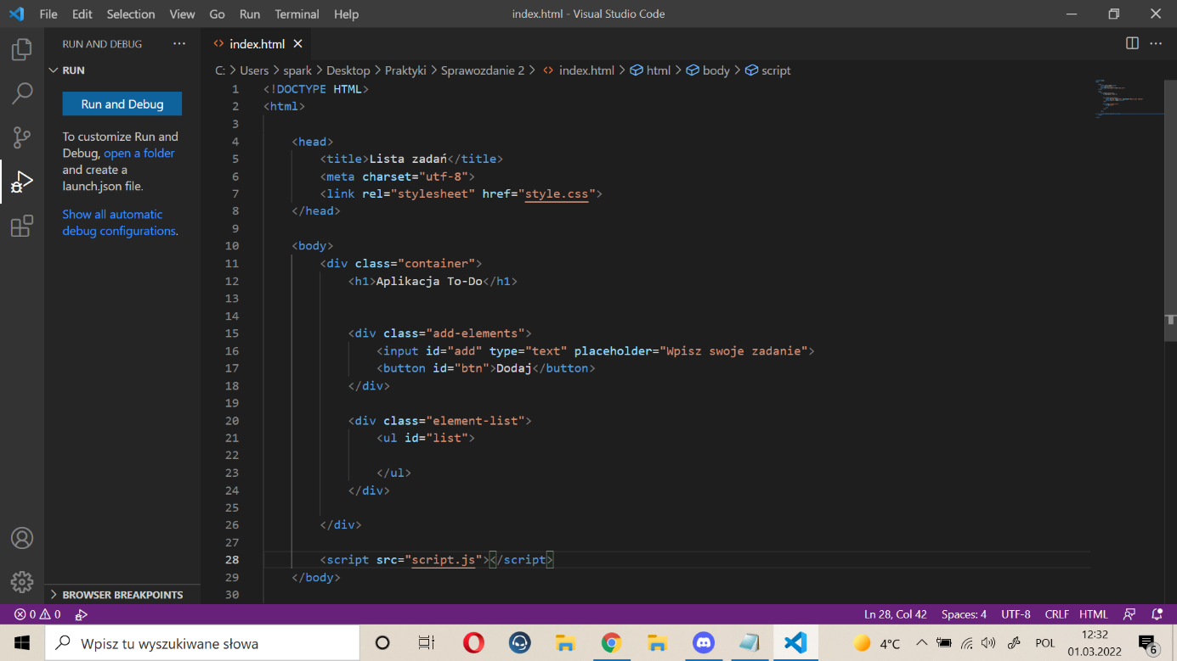

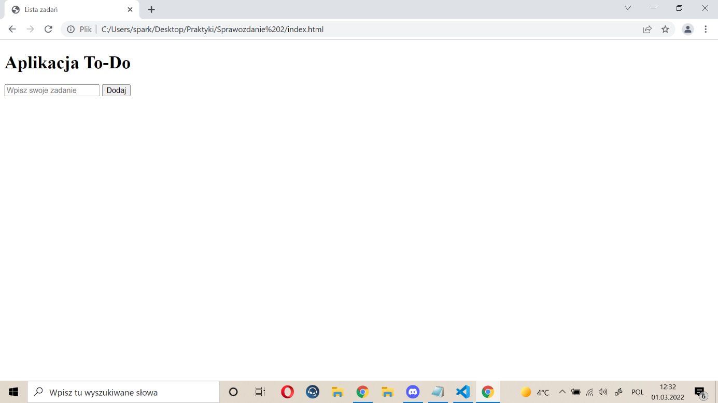

3. Aplikacja po nadaniu wyglądu w CSS:

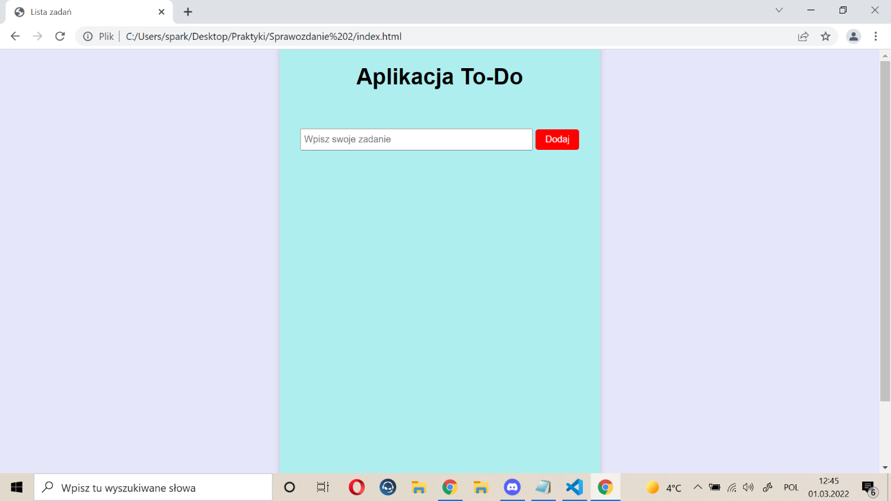

4. Dodawanie zadań do listy w JavaScript:

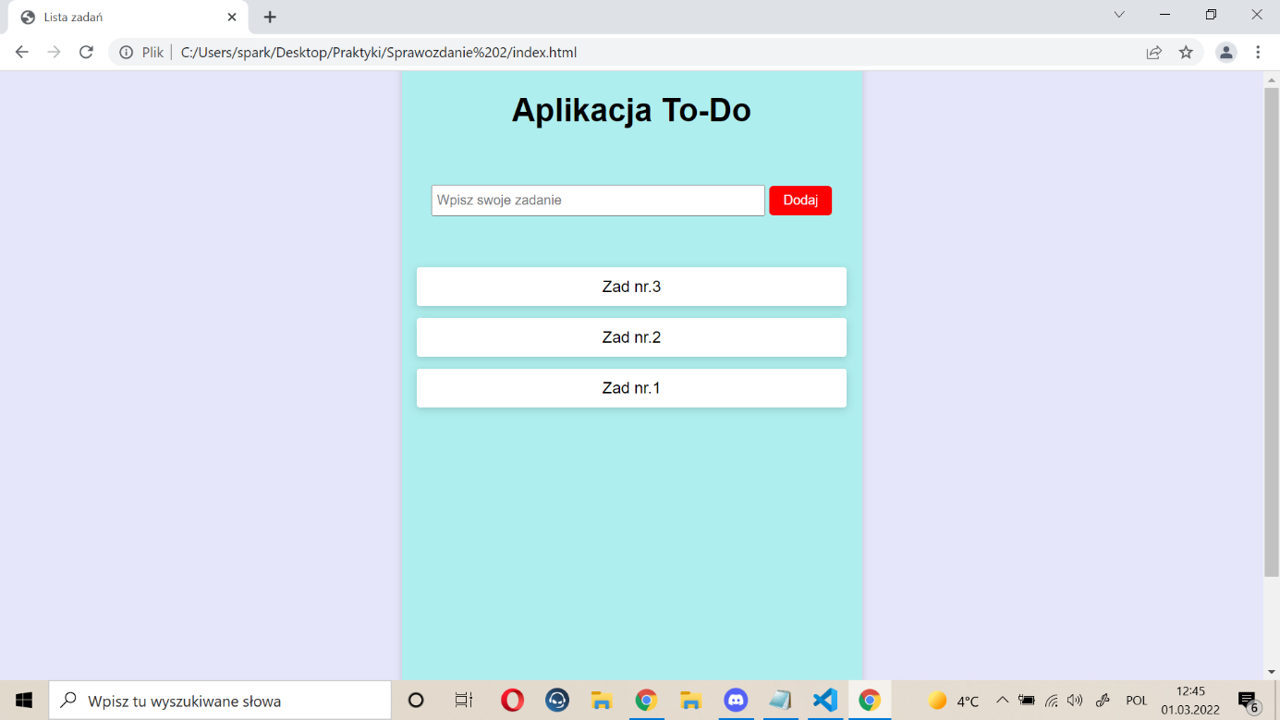

5. Usuwanie elementów listy poprzez kliknięcie w dane zadanie:

